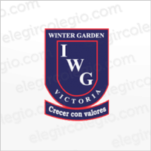
Instituto Jardín de Invierno 1er. año - 2021

NIVEL PRIMARIO - LISTA DE MATERIALES

USO PERSONAL

- CARTUCHERA CON LÁPIZ NEGRO, 12 LÁPICES DE COLORES, GOMA DE BORRAR, TIJERA, GOMA DE PEGAR TRANSPARENTE, SACAPUNTAS, REGLA (sin marcadores)
- 1 CUADERNO ABC TAPA DURA RAYADO DE 48 HOJAS SIN ESPIRAL (FORRADO VERDE MANZANA, CON ETIQUETA Y PROTECTOR TRANSPARENTE)

TODOS LOS ELEMENTOS DEBEN TENER NOMBRE Y APELLIDO
EN LETRA IMPRENTA MAYÚSCULA

MÚSICA

- 1 CUADERNO RAYADO TAPA DURA E3 (19 x 24cm) FORRADO A ELECCIÓN CON ETIQUETA CON NOMBRE, NOMBRE DE LA MATERIA Y PROTECCIÓN TRANSPARENTE (nylon o contac)

CUADERNO DE COMUNICACIONES DE LA INSTITUCIÓN
SE ENTREGARÁ A LOS ALUMNOS EL PRIMER DÍA DE CLASES

SU COSTO SERÁ INCLUIDO EN LA CUOTA CORRESPONDIENTE AL MES DE MARZO

